Уже в дошкольном возрасте и в начальной школе ребёнку приходится активно взаимодействовать с социумом и выполнять простейшие бытовые задачи. На первых этапах самостоятельной жизнедеятельности ребёнок неизбежно сталкивается с уличными опасностями и должен как можно быстрее научиться их избегать. Как родителям и воспитателям помочь ребёнку быстрее освоиться в окружающем мире, ведь возможных вариантов неприятных и опасных ситуаций великое множество?
Так, в рамках тематической недели «Правила дорожного движения. Безопасность на улице» учениками 5-А класса МБОУ СОШ №17 города Кропоткин и их классным руководителем Сорокиным Георгием Геннадьевичем была предложена встреча школьников и детей подготовительной группы «Рябинка» МБДОУ д/с №16, на которую администрация детского сада и воспитатель данной возрастной группы с удовольствием согласились.
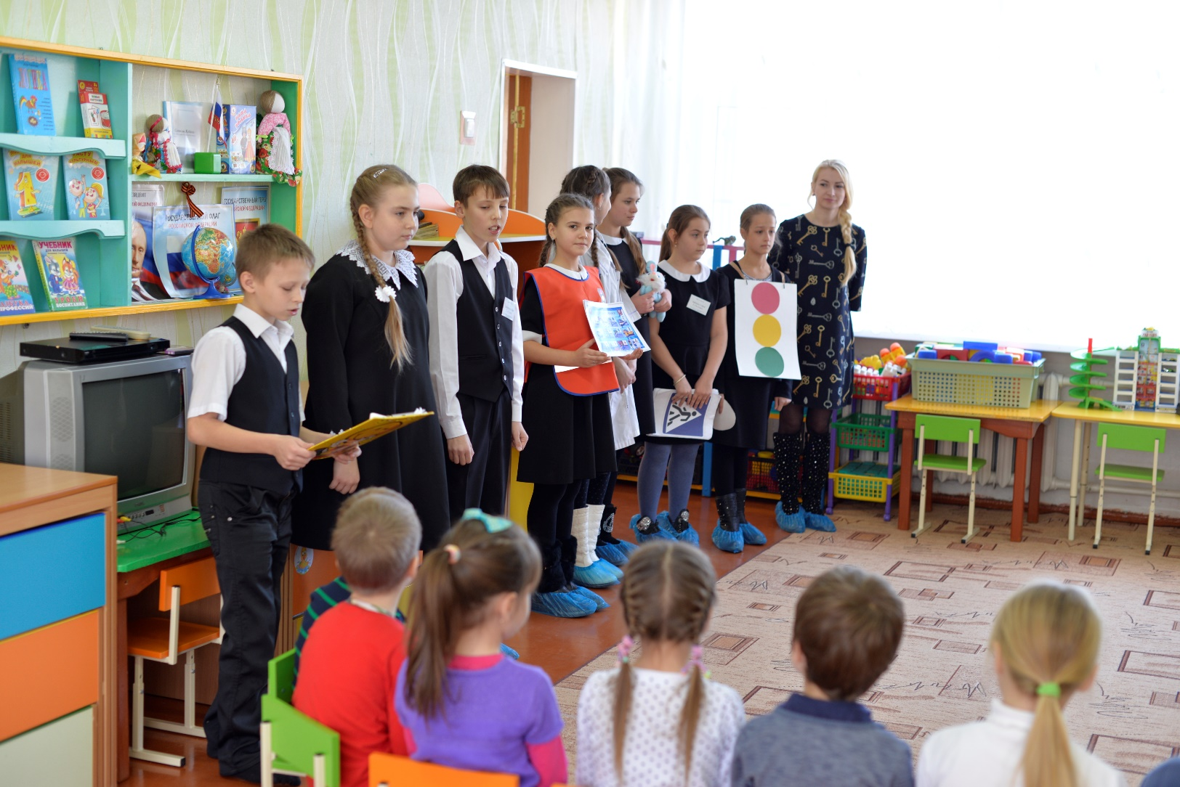
Данное мероприятие проводилось на территории детского сада. Занимательная история про мальчика, который не знал правил дорожного движения, значения дорожных знаков заинтересовала воспитанников группы «Рябинка».
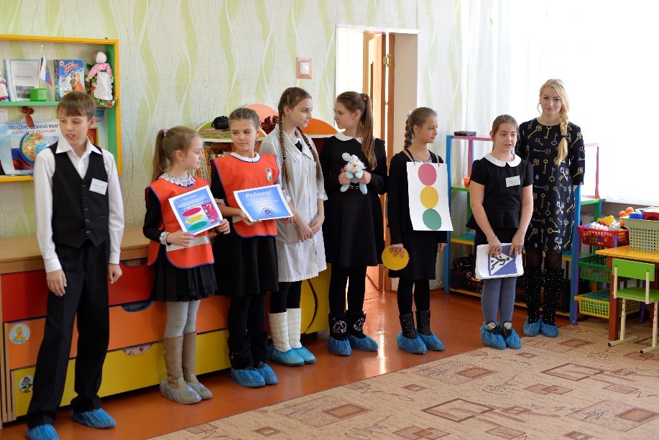
Дети с удовольствием шли на контакт со школьниками: отгадывали поучительные загадки, рассматривали дорожные знаки, запоминали значение каждого знака в отдельности, а также их общие классификации (предупреждающие знаки, запрещающие и т.д.)

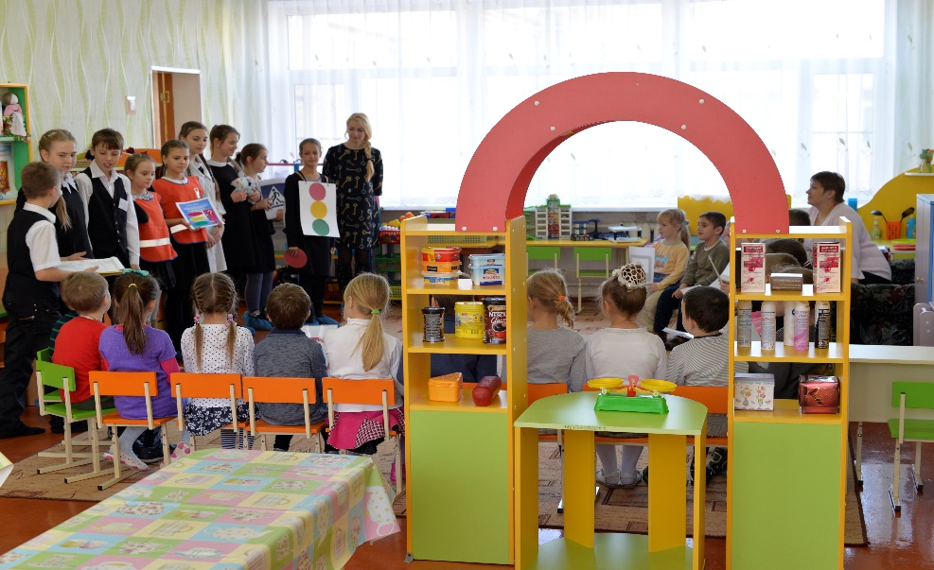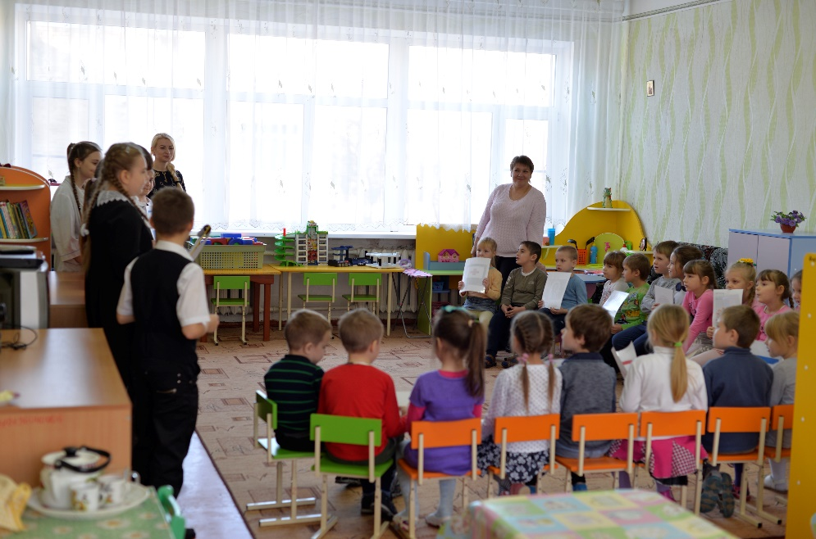

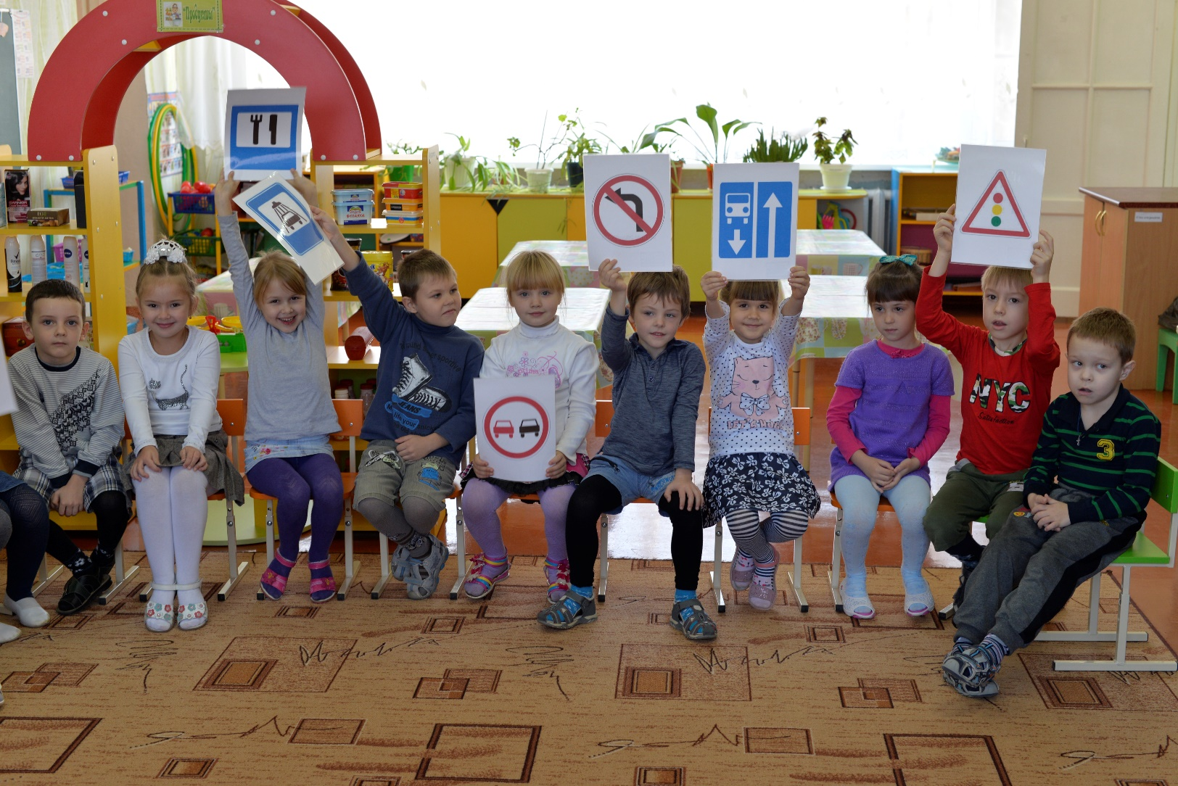
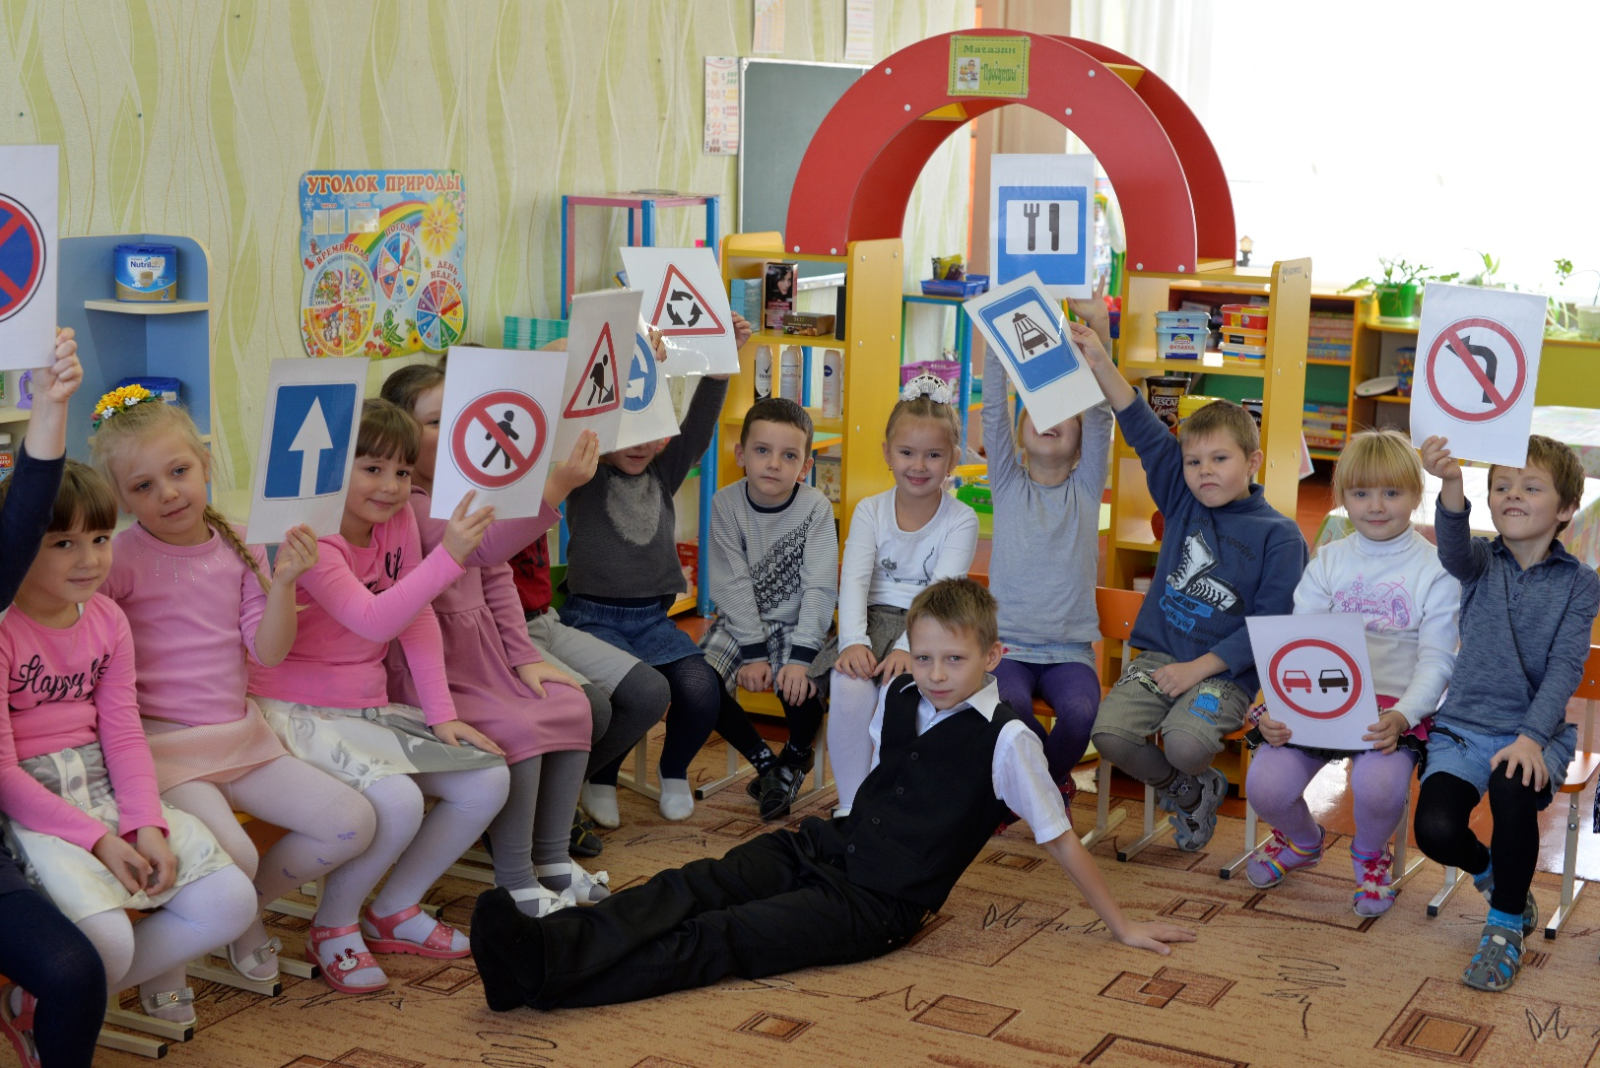
Надеемся на наше дальнейшее сотрудничество с представителями школы №17.
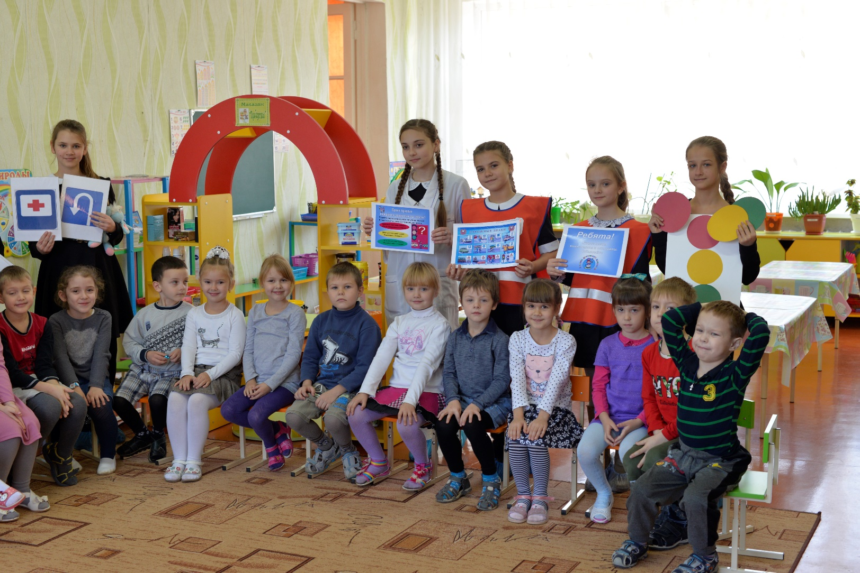
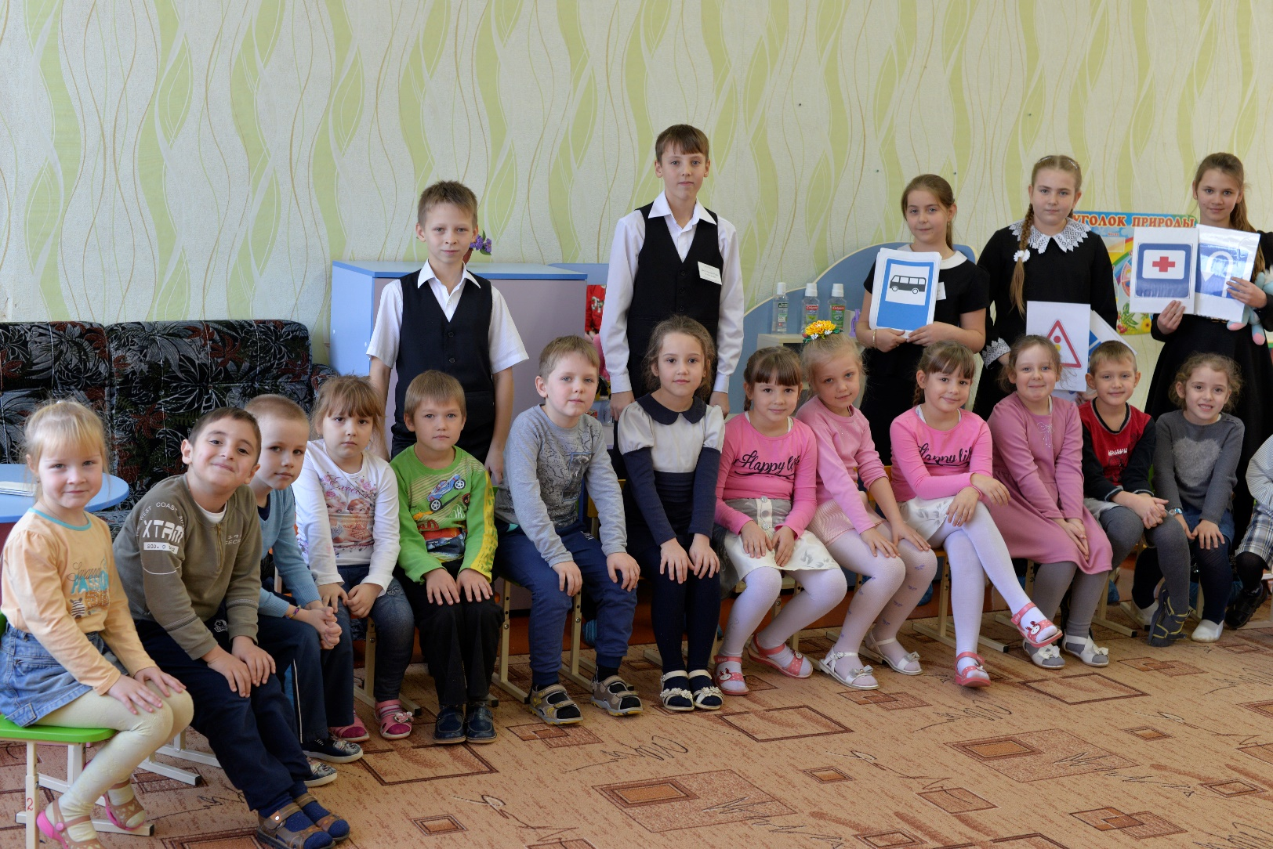
Воспитатель группы «Рябинка» Сокол А.А. Ноябрь - 2016

